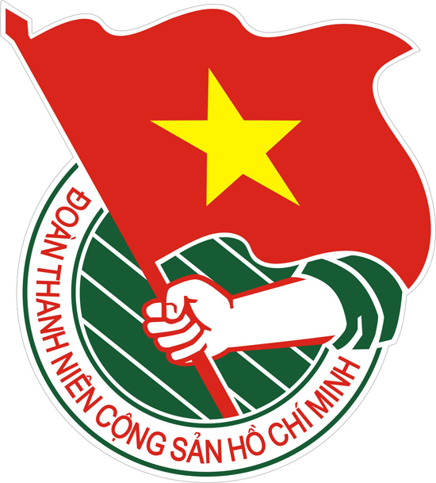  Tây Ninh | TÀI LIỆU SINH HOẠT CHI ĐOÀN  Số Tháng 7/2020  Lưu hành nội bộ

CHÀO MỪNG KỶ NIỆM 73 NĂM NGÀY THƯƠNG BINH LIỆT SỸ
(27/7/1947 - 27/7/2020)
HỌC TẬP VÀ LÀM THEO TƯ TƯỞNG, ĐẠO ĐỨC, PHONG CÁCH HỒ CHÍ MINH

Nhớ những lời dạy của Bác Hồ

Ngày 03/7/1964: “Xây dựng chủ nghĩa xã hội là một sự nghiệp cực kỳ vẻ vang, nhưng phải lâu dài và gian khổ. Nhân dân ta cần phải có tinh thần phấn đấu bền bỉ, quyết tâm vượt mọi khó khăn, để giành lấy những thắng lợi mới rực rỡ hơn nữa”. (Câu nói trên của Chủ tịch Hồ Chí Minh được trích trong:“Lời phát biểu tại lễ bế mạc kỳ họp thứ nhất, Quốc hội nước Việt Nam Dân chủ Cộng hòa, khóa III”, ngày 03 tháng 7 năm 1964, đăng trên Báo Nhân dân, số 3748, ngày 04 tháng 7 năm 1964).
Chủ tịch Hồ Chí Minh mong muốn toàn Đảng, toàn dân, toàn quân ta nhận rõ việc xây dựng chủ nghĩa xã hội là sự nghiệp cực kỳ vẻ vang nhưng cũng nhiều khó khăn, gian khổ và lâu dài. Do đó, cần sự đồng thuận, phấn đấu kiên trì, bền bỉ với một quyết tâm cao độ mới có thể đưa sự nghiệp xây dựng chủ nghĩa xã hội ở nước ta đến thắng lợi hoàn toàn. Đồng thời, phải kiên quyết khắc phục tư tưởng chủ quan, nóng vội, duy ý trí.
Thấu triệt tư tưởng của Chủ tịch Hồ Chí Minh về tính chất của sự nghiệp xây dựng chủ nghĩa xã hội, là cơ sở lý luận khoa học, cách mạng để Đại hội Đảng toàn quốc lần thứ VI (12/1986) khởi xướng và lãnh đạo công cuộc đổi mới toàn diện đất nước; bổ sung, phát triển Cương lĩnh xây dựng đất nước trong thời kỳ quá độ lên chủ nghĩa xã hội.
Hiện nay, trước tình hình diễn biến phức tạp, khó lường, đòi hỏi toàn Đảng, toàn dân ta tuyệt đối trung thành với mục tiêu, lý tưởng của Đảng, kiên định con đường đi lên chủ nghĩa xã hội, vững tin vào thắng lợi của sự nghiệp đổi mới, đẩy mạnh công nghiệp hóa - hiện đại hóa đất nước, xây dựng khối đại đoàn kết toàn dân ngày càng vững chắc để thực hiện thắng lợi nhiệm vụ xây dựng và bảo vệ Tổ quốc, bảo vệ Đảng, nhà nước, nhân dân, chế độ xã hội chủ nghĩa và lợi ích của quốc gia dân tộc, thực hiện thành công mục tiêu “Dân giàu, nước mạnh, dân chủ, công bằng, văn minh”.
Học tập và làm theo lời Bác Hồ dạy, đoàn viên, thanh niên luôn ý thức rõ trách nhiệm chính trị, trọng trách mà Đảng, Nhà nước và Nhân dân đã giao phó; tin tưởng tuyệt đối vào sự lãnh đạo của Đảng, kiên định mục tiêu, lý tưởng chiến đấu; nêu cao tinh thần tiên phong, xung kích tình nguyện, sẳn sàng tham gia thử thách, sẵn sàng nhận và hoàn thành xuất sắc mọi nhiệm vụ được giao. Trong bất kỳ hoàn cảnh nào, cũng kiên quyết, kiên trì đấu tranh bảo vệ vững chắc độc lập, chủ quyền, thống nhất, toàn vẹn lãnh thổ của Tổ quốc, bảo vệ Đảng, Nhà nước, nhân dân và chế độ xã hội chủ nghĩa... hết lòng, hết sức vì Tổ quốc, vì nhân dân, luôn là cánh tay đắc lực của Đảng, Nhà nước và Nhân dân.
Ngày 11/7/1951: “Bất kỳ việc to việc nhỏ, phải chịu khó giải thích cho mọi người dân hiểu rõ thì dân sẽ vui lòng làm, mà việc gì cũng thành công”. (Lời dạy trên của Chủ tịch Hồ Chí Minh được trích trong bài: “Công trái”, đăng trên Báo Cứu quốc, số 1859, ngày 11 tháng 7 năm 1951. Đây là giai đoạn ác liệt của cuộc kháng chiến chống thực dân Pháp xâm lược. Đảng và Nhà nước ta phát hành công trái để phục vụ cho sự nghiệp kháng chiến, kiến quốc đi đến thành công. Mặc dù cuộc phát hành công trái nhìn chung đã đạt được mục đích, yêu cầu đề ra; nhưng có địa phương, đơn vị chưa đạt chỉ tiêu; đặc biệt, so với việc Liên Xô phát hành công trái thì ta còn hạn chế. Do vậy, Chủ tịch Hồ Chí Minh đã phân tích và chỉ ra lý do những địa phương, đơn vị chưa đạt chỉ tiêu là do cán bộ những nơi đó tuyên truyền, giải thích chưa rõ, thậm chí quan liêu, mệnh lệnh).
Hồ Chí Minh khẳng định, trong sự nghiệp cách mạng dưới sự lãnh đạo của Đảng Cộng sản Việt Nam, bất kỳ từ “việc to” đến “việc nhỏ”, nếu biết cách và kiên trì tuyên truyền, giải thích, động viên quần chúng nhân dân để họ hiểu rõ thì sẽ phát huy được tính tích cực, chủ động, sáng tạo của quần chúng nhân dân và việc gì cũng sẽ đem lại thành công. Lời dạy đó không chỉ dành cho một người, một việc mà còn dành cho mọi cán bộ, đảng viên trong tất cả mọi việc. Qua đây, Hồ Chí Minh tiếp tục nhấn mạnh những tác động tiêu cực của bệnh quan liêu, mệnh lệnh đối với kết quả thực hiện nhiệm vụ của cán bộ, đảng viên.
Lời dạy trên đây của Hồ Chí Minh là sự khẳng định vai trò quyết định của quần chúng nhân dân đối với sự nghiệp cách mạng; đồng thời, cũng nói lên tầm quan trọng đặc biệt của công tác tuyên truyền quan điểm, chủ trương, đường lối của Đảng, chính sách pháp luật của Nhà nước, giác ngộ, đoàn kết, tập hợp và phát huy sức mạnh của quần chúng nhân dân. Trong sự nghiệp đổi mới hiện nay, yêu cầu, nhiệm vụ cách mạng khó khăn, phức tạp hơn, trong khi đó các thế lực thù địch luôn tìm mọi cách xuyên tạc chủ trương, đường lối của Đảng, kích động, chia rẽ nhân dân với Đảng. Thực tế đó càng đòi hỏi phải quán triệt và thực hiện tốt lời dạy của Chủ tịch Hồ Chí Minh về công tác tuyên truyền.
Học tập và làm theo lời Bác Hồ dạy, các cấp bộ Đoàn luôn quan tâm lãnh đạo, chỉ đạo làm tốt công tác tuyên truyền giáo dục lý tưởng cách mạng cho thanh niên,giúp thanh niên có bản lĩnh chính trị vững vàng, tin tưởng tuyệt đối vào sự lãnh đạo của Đảng, kiên định mục tiêu, lý tưởng chiến đấu; luôn phận biệt rõ đối tượng, đối tác của cách mạng Việt Nam. Trong bất kỳ hoàn cảnh nào, cũng kiên quyết, kiên trì đấu tranh bảo vệ vững chắc độc lập, chủ quyền, thống nhất, toàn vẹn lãnh thổ của Tổ quốc, bảo vệ Đảng, Nhà nước, nhân dân và chế độ xã hội chủ nghĩa.

THEO DÒNG LỊCH SỬ

Những ngày đáng nhớ trong tháng 7
- 1 tháng 7 là ngày Bảo hiểm y tế Việt Nam
- 11 tháng 7 là Ngày Dân số Thế giới (World Population Day)
- 15 tháng 7 Ngày truyền thống Thanh niên xung phong
- 27 tháng 7 là Ngày Thương binh Liệt sĩ Việt Nam
- 28 tháng 7 là Ngày thành lập Công Đoàn Việt Nam

11 tháng 7 là Ngày Dân số Thế giới (World Population Day)
-----------------------------
Ngày Dân số Thế giới là một sự kiện thường niên diễn ra vào ngày 11 tháng 7 hàng năm, nhằm nâng cao nhận thức của toàn thế giới về các vấn đề dân số toàn cầu.
Sự kiện được Governing Council của UNDP đưa ra năm 1989 trong (quyết nghị) Decision 89/46 15. Nó được lấy cảm hứng từ Ngày thế giới 5 tỉ người vào 11 tháng 7 năm 1987. Cậu bé người Nam Tư Matej Gašpar sinh ra tại thành phố Zagreb là công dân thứ 5 tỷ của Thế giới. Sau đó ngày này được Liên Hiệp Quốc công nhận là ngày lễ quốc tế.
15 tháng 7 Ngày truyền thống Thanh niên xung phong
-----------
Ngày 15-7-1950, tại núi Hồng, huyện Đại Từ, tỉnh Thái Nguyên, đội TNXP mang phiên hiệu 312 gồm 225 đội viên được thành lập với mục đích phục vụ cuộc kháng chiến chống thực dân Pháp. Sau 3 tháng, từ một đội TNXP đã phát triển thành đoàn TNXP mang mật danh “XP” với con số hàng nghìn TNXP có nhiệm vụ mở đường vận chuyển hàng hóa, vũ khí, khí tài đến sản xuất dụng cụ lao động, cứu thương bộ đội, xây dựng cầu kè, rà phá bom mìn, sản xuất lương thực... đã góp phần cùng với bộ đội và các hậu phương làm nên chiến thắng Điện Biên Phủ “lừng lẫy năm châu, chấn động địa cầu”. Thời kỳ chống đế quốc Mỹ xâm lược, ngày 25-5-1965, “Đội TNXP chống Mỹ, cứu nước” được thành lập tại Thanh Hóa, gồm 9 đại đội với 1.200 cán bộ, đội viên nam được trang bị súng, ô tô tải, ô tô con, có bác sĩ, thợ cơ khí... và mỗi cán bộ, đội viên được trang bị một xe đạp Phượng Hoàng (đội quân xe đạp Phượng Hoàng) bắt đầu cuộc hành quân thần tốc chi viện cho Đoàn 559 Trường Sơn, góp phần vào Đại thắng mùa xuân năm 1975 thống nhất đất nước.
Trong mỗi giai đoạn cách mạng, lực lượng TNXP Việt Nam nói chung, TNXP Thanh Hóa nói riêng luôn phát huy truyền thống 10 chữ vàng “Cần cù, anh dũng, kiên cường, đoàn kết, sáng tạo” lập nên những thành tích xuất sắc. Hòa bình lập lại, lực lượng cựu TNXP tiếp tục phát huy truyền thống vẻ vang, không ngừng phấn đấu và tham gia tích cực vào quá trình phát triển kinh tế - xã hội. Với phương châm hoạt động: Nêu cao tinh thần trách nhiệm, làm tốt chức năng, nhiệm vụ của hội vì nghĩa tình đồng đội, từ khi thành lập đến nay, tổ chức hội cựu TNXP các cấp trên địa bàn tỉnh đã làm tốt vai trò nhân chứng lịch sử bảo vệ quyền, lợi ích chính đáng của hội viên, chăm lo đời sống cho hội viên.
27 tháng 7 là Ngày Thương binh Liệt sĩ Việt Nam
----------------
Lịch sử của ngày Thương binh Liệt sỹ 27/7
Sau Cách mạng Tháng Tám 1945, nước Việt Nam dân chủ cộng hòa ra đời. Tuy nhiên, do chính quyền cách mạng còn non trẻ nên thực dân Pháp đã âm mưu trở lại xâm lược nước ta.
Thực dân Pháp đã vào thay thế Tưởng Giới Thạch ở Bắc Bộ và âm mưu xâm lược nước ta một lần nữa.
Kiên quyết bảo vệ thành quả cách mạng, giữ gìn nền độc lập cho đất nước, toàn quân và dân ta đã chiến đấu anh dũng ở những nơi có thực dân Pháp chiếm đóng. Nhiều chiến sĩ, đồng bào ta đã bị thương và vĩnh viễn nằm lại chiến trường.
Nỗi đau bao trùm lên toàn dân tộc, nhiều gia đình mất đi cả chồng và các con. Nhiều người vợ trẻ chỉ hưởng hạnh phúc vỏn vẹn trong một ngày.
Để góp phần xoa dịu nỗi đau mất mát của gia đình các chiến sĩ, đồng bào, Chính quyền Việt Nam đã xú tiến vận động thành lập một tổ chức, lấy tên gọi là Hội giúp binh sĩ tử nạn.
Đầu năm 1946, Hội giúp binh sĩ tử nạn (sau đổi tên là Hội giúp binh sĩ bị thương) được thành lập ở Thuận Hóa, Bình Trị Thiên, ở Hà Nội và nhiều nơi khác. Chủ tịch Hồ Chí Minh đã được mời làm hội trưởng danh dự của Hội giúp binh sĩ tử nạn.
Chiều ngày 28/5/1946, Hội “Giúp binh sĩ bị nạn” tổ chức một cuộc nói chuyện quan trọng tại Nhà hát thành phố Hà Nội và Hồ Chủ Tịch đã tới dự.
Chiều ngày 11/7/1946, tại Nhà hát này đã có một buổi quyên góp quần áo, giày mũ cho chiến sĩ ngoài mặt trận, mở đầu cuộc vận động “ mùa đông chiến sĩ”. Tại đây, Bác Hồ đã cởi chiếc áo rét đang mặc để tặng binh sĩ.
Khi kháng chiến toàn quốc bùng nổ vào ngày 19/12/1946, số người bị thương và hy sinh tăng lên. Đời sống của chiến sỹ và đồng bào ta gặp muôn vàn khó khăn.
Đảng và Nhà nước ta đã quyết định nhiều chính sách quan trọng liên quan đến công tác Thương binh Liệt sĩ nhằm đảm bảo đời sống vật chất cũng như tinh thần của các gia đình chính sách trong thời kỳ đầu của cuộc kháng chiến.
Tháng 6/1947, đại biểu của Tổng bộ Việt Minh, Hội Phụ nữ cứu quốc, Cục Chính trị quân đội quốc gia Việt Nam, Nha thông tin tuyên truyền và một số địa phương đã họp tại Đại Từ - Thái Nguyên.
Nội dung cuộc họp là thực hiện chỉ thị của Hồ Chủ Tịch chọn ngày kỷ niệm Thương binh Liệt sĩ và bảo vệ công tác Thương binh Liệt sĩ.
Sau khi xem xét, Hội nghị đã nhất trí lấy ngày 27/7/1947 làm ngày Thương binh toàn quốc. Đây được coi là cuộc mít tinh quan trọng với 2000 người tham gia tại Thái Nguyên. Tại đây, Ban tổ chức đã trịnh trọng đọc thư của Chủ tịch Hồ Chí Minh.
Người đã gửi tặng một chiếc áo lụa, một tháng lương và một bữa ăn của nhân viên trong Phủ Chủ tịch.
Hàng năm vào dịp này, Người cũng đều có thư và quà để gửi đến các anh em thương binh và gia đình liệt sỹ.
Sau chiến thắng lịch sử Điện Biên Phủ 7//1954, Đảng và Nhà nước ta càng quan tâm và giải quyết những vấn đề chiến sỹ, gia đình liệt sỹ cũng như công tác thương binh. Từ năm 1955, ngày 27/7 ngày Thương binh được đổi thành ngày Thương binh - Liệt sỹ.
Ý nghĩa của ngày Thương binh Liệt sỹ 27/7
- Ý nghĩa chính trị:
Ngày 27/2 hàng năm phản ánh sự đánh giá của Đảng, Nhà nước, nhân dân với những gia đình đã có người hy sinh vì Tổ Quốc.
Qua đó, nhằm phát huy tinh thần yêu nước, yêu chủ nghĩa xã hội, tinh thần cách mạng và niềm tin vào sự nghiệp cách mạng mà Bác Hồ và Đảng ta đã lựa chọn, lãnh đạo.
Cũng thông qua đó nhằm động viên và phát huy truyền thống cách mạng trong công cuộc đổi mới đất nước.
Công tác Thương binh Liệt sĩ và chính sách đối với những người có công với cách mạng chính là thể hiện tính ưu việt và bản chất của Đảng và Nhà nước ta.
Tạo điều kiện củng cố niềm tin vào nhân dân vào sự lãnh đạo của Đảng cũng như sự quản lý của nhà nước.
Góp phần tăng thêm tiềm lực cách mạng, củng cố khối đại đoàn kết toàn dân và cơ sở để giữ vững định hướng xã hội chủ nghĩa, góp phần chống lại thủ đoạn của các thế lực thù địch nhằm chia rẽ khối đại đoàn kết toàn dân, bôi nhọ quá khứ hào hùng của dân tộc.
- Ý nghĩa nhân văn:
Tăng cường ý thức, trách nhiệm, lòng biết ơn, khơi dậy niềm tự hào dân tộc. Phát huy đạo lý "Uống nước nhớ nguồn", đền ơn đáp nghĩa của dân tộc. Thể hiện truyền thống nhân văn sâu sắc của dân tộc.
Phát huy tinh thần "gia đình cách mạng gương mẫu" góp phần giữ vững ổn định chính trị, phát triển kinh tế.

28 tháng 7 là Ngày thành lập Công Đoàn Việt Nam
----------
Sự ra đời của tổ chức Công đoàn Việt Nam (28/7/1929)
Trước sự bóc lột thậm tệ và đàn áp dã man của tư bản thực dân, công nhân nước ta đã tự tổ chức nhau lại để đấu tranh giành và bảo vệ quyền lợi thiết thân. Hội Ái hữu đầu tiên được công khai thành lập theo Quyết định của Thống sứ Bắc Kỳ vào năm 1906.
Hội Ái hữu những người lao động chân tay Đông Dương ở Pháp thành lập vào tháng 12 năm 1922 chủ yếu là người Bắc Kỳ. Thuỷ thủ Việt Nam cũng lập ra Công hội thuỷ thủ, một tổ chức có khuynh hướng cộng sản.
Năm 1925 có thêm Hội những người lao động trí óc Đông Dương. Đến năm 1927, ở Mác-xây, thuỷ thủ lại lập ra Hội bênh vực lao động An Nam. Vấn đề thống nhất tổ chức và hành động giữa các Hội công nhân đã trở nên cấp thiết. Hội sinh viên cùng đại biểu các tổ chức thuỷ thủ, lao động trí óc họp ở Mác-xây thống nhất thành lập tổ chức chung là Hội liên hiệp lao động Đông Dương.
Do những thuận lợi có tính đặc thù và lịch sử, nhất là khi được tiếp xúc với phong trào Cộng sản và công nhân quốc tế, một số công nhân Việt Nam đã học được những kinh nghiệm đầu tiên về đấu tranh công đoàn, hiểu biết về Đảng Cộng sản, về chủ nghĩa Lênin và Quốc tế thứ ba1.
Những công nhân, thuỷ thủ từng gia nhập các công đoàn ở nước ngoài đã đem kinh nghiệm tổ chức công hội về nước để lập ra các công hội mới. Tiêu biểu nhất là sự ra đời của Công hội Ba Son do Tôn Đức Thắng thành lập. Số lượng công hội lúc này còn ít, nhưng là những công hội đầu tiên chịu ảnh hưởng của tư tưởng công đoàn cách mạng và cũng là những mầm mống quan trọng cho phong trào công nhân và công đoàn Việt Nam.
Những năm 1928 – 1929, chủ nghĩa Mác – Lênin được truyền bá sâu rộng vào Việt Nam đã làm cho phong trào công nhân và phong trào yêu nước phát triển mạnh mẽ. Nhờ tiếp thu, vận dụng kinh nghiệm đấu tranh của công nhân thế giới nên giai cấp công nhân Việt Nam đã rút ngắn thời kỳ đấu tranh tự phát để sớm tiến lên trình độ tự giác. Sự phát triển mạnh mẽ của phong trào công nhân và phong trào yêu nước đòi hỏi phải có sự lãnh đạo của tổ chức Đảng để đưa phong trào tiếp tục đi lên.
Tháng 3 năm 1929, một số hội viên tiên tiến của Hội Việt Nam Cách mạng Thanh niên ở Bắc Kỳ đã họp tại số nhà 5D phố Hàm Long, Hà Nội, thành lập Chi bộ Cộng sản đầu tiên ở Việt Nam. Ngày 17 tháng 6 năm 1929, đại biểu từ các tổ chức Cộng sản được thành lập ở các tỉnh Bắc Kỳ đã họp tại số nhà 312 Khâm Thiên, Hà Nội, quyết định thành lập Đông Dương Cộng sản Đảng.
Để tập hợp các tổ chức Công hội Đỏ ở cơ sở, Đảng tổ chức ra Tổng công hội Đỏ cấp tỉnh và giao nhiệm vụ cho đồng chí Nguyễn Đức Cảnh tổ chức Hội nghị đại biểu Công hội Đỏ Bắc Kỳ lần thứ nhất nhằm thống nhất lập ra Công hội đỏ cho xứ Bắc Kỳ.
Ngày 28 tháng 7 năm 1929, hội nghị đại biểu Công hội Đỏ Bắc Kỳ lần thứ nhất họp tại trụ sở của Tổng Công hội Đỏ Bắc Kỳ số 15 Hàng Nón, Hà Nội. Hội nghị đã nhất trí thông qua chương trình, điều lệ và phương hướng hoạt động của Tổng Công hội Đỏ Bắc Kỳ và bầu ra Ban Chấp hành lâm thời do đồng chí Nguyễn Đức Cảnh phụ trách. Đại hội quyết định xuất bản Báo Lao động làm cơ quan thông tin, tuyên truyền và tạp chí “Công hội Đỏ” làm cơ quan lý luận truyền bá quan điềm, chủ trương của Công hội Đỏ trong giai cấp công nhân ăm 1(Năm 1983, Đại hội V Công đoàn Việt Nam quyết định lấy ngày 28/7/1929 làm ngày thành lập Công đoàn Việt Nam).
Đại hội thành lập Tổng Công hội đỏ Bắc Kỳ có ý nghĩa lịch sử to lớn trong quá trình phát triển của phong trào công nhân, Công đoàn Việt Nam.

CHỦ TRƯƠNG, CHÍNH SÁCH MỚI

- Mức đóng BHXH bắt buộc vào Quỹ bảo hiểm tai nạn lao động, bệnh nghề nghiệp
Mức đóng và phương thức đóng bảo hiểm xã hội vào Quỹ bảo hiểm tai nạn lao động, bệnh nghề nghiệp được quy định rõ tại Nghị định số 58/2020/NĐ-CP ban hành ngày 27/05/2020 của Chính phủ có hiệu lực từ ngày 15/7/2020.
Theo Nghị định, người sử dụng lao động hằng tháng đóng trên quỹ tiền lương đóng bảo hiểm xã hội (BHXH) cho người lao động quy định tại các điểm a, b, c, d, đ và h khoản 1 Điều 2 và khoản 2 Điều 2 Luật Bảo hiểm xã hội, trừ trường hợp lao động là người giúp việc gia đình, theo một trong các mức sau:
a- Mức đóng bình thường bằng 0,5% quỹ tiền lương làm căn cứ đóng BHXH; đồng thời được áp dụng đối với người lao động là cán bộ, công chức, viên chức và người thuộc lực lượng vũ trang thuộc các cơ quan của Đảng, Nhà nước, tổ chức chính trị - xã hội, quân đội, công an, đơn vị sự nghiệp công lập sử dụng ngân sách nhà nước.
b- Mức đóng bằng 0,3% quỹ tiền lương làm căn cứ đóng BHXH được áp dụng đối với doanh nghiệp hoạt động trong các ngành nghề có nguy cơ cao về tai nạn lao động, bệnh nghề nghiệp nếu bảo đảm các điều kiện sau:
- Trong vòng 03 năm tính đến thời điểm đề xuất không bị xử phạt vi phạm hành chính bằng hình thức phạt tiền, không bị truy cứu trách nhiệm hình sự về hành vi vi phạm pháp luật về an toàn, vệ sinh lao động và BHXH.
- Thực hiện việc báo cáo định kỳ tai nạn lao động và báo cáo về an toàn, vệ sinh lao động chính xác, đầy đủ, đúng thời hạn trong 03 năm liền kề trước năm đề xuất.
- Tần suất tai nạn lao động của năm liền kề trước năm đề xuất phải giảm từ 15% trở lên so với tần suất tai nạn lao động trung bình của 03 năm liền kề trước năm đề xuất hoặc không để xảy ra tai nạn lao động tính từ 03 năm liền kề trước năm đề xuất.
Nghị định quy định người sử dụng lao động hằng tháng đóng vào Quỹ bảo hiểm tai nạn lao động, bệnh nghề nghiệp với mức 0,5% mức lương cơ sở đối với mỗi người lao động quy định tại điểm e khoản 1 Điều 2 của Luật Bảo hiểm xã hội (Hạ sĩ quan, chiến sĩ quân đội nhân dân; hạ sĩ quan, chiến sĩ công an nhân dân phục vụ có thời hạn; học viên quân đội, công an, cơ yếu đang theo học được hưởng sinh hoạt phí).

- Nghị định mới về vị trí việc làm và biên chế công chức
Nghị định số 62/2020/NĐ-CP ban hành ngày 01/06/2020 của Chính phủ về vị trí việc làm và biên chế công chức có hiệu lực từ 20/7/2020.
Nghị định quy định các cơ quan, tổ chức xác định vị trí việc làm cho công chức phải căn cứ vào: 1- Chức năng, nhiệm vụ, quyền hạn, cơ cấu tổ chức của cơ quan, tổ chức; 2- Mức độ phức tạp, tính chất, đặc điểm, quy mô hoạt động; phạm vi, đối tượng phục vụ; quy trình quản lý chuyên môn, nghiệp vụ theo quy định của pháp luật chuyên ngành. Vị trí việc làm được phân loại theo khối lượng công việc; theo tính chất, nội dung công việc.
Cơ quan, tổ chức thuộc bộ, cơ quan ngang bộ, cơ quan thuộc Chính phủ, tổ chức do Chính phủ, Thủ tướng Chính phủ thành lập mà không phải đơn vị sự nghiệp công lập, UBND tỉnh, thành phố trực thuộc trung ương (bộ, ngành, địa phương) căn cứ vào quy định trên và văn bản hướng dẫn của cơ quan có thẩm quyền về vị trí việc làm để xây dựng đề án vị trí việc làm của cơ quan, tổ chức mình, gửi cơ quan, tổ chức được giao nhiệm vụ về tổ chức cán bộ của bộ, ngành, địa phương thẩm định và trình cấp có thẩm quyền quyết định
- Tăng số lượng tối đa Phó Chủ tịch UBND xã, phường, thị trấn loại II
Có hiệu lực từ 1/7/2020, Nghị định số 69/2020/NĐ-CP ban hành ngày 24/06/2020 sửa đổi, bổ sung một số điều của Nghị định số 08/2016/NĐ-CP ngày 25/1/2016 của Chính phủ quy định số lượng Phó Chủ tịch UBND và quy trình, thủ tục bầu, từ chức, miễn nhiệm, bãi nhiệm, điều động, cách chức thành viên UBND.
Cụ thể, Nghị định số 69/2020/NĐ-CP sửa đổi, bổ sung điểm c khoản 1 và điểm c khoản 2 Điều 7 về số lượng tối đa Phó Chủ tịch UBND ở các đơn vị hành chính của Nghị định số 08/2016/NĐ-CP. Theo đó, số lượng Phó Chủ tịch UBND ở đơn vị hành chính cấp xã được quy định như sau: - Đối với đơn vị hành chính ở nông thôn: Xã loại I, loại II có không quá 02 Phó Chủ tịch UBND (hiện quy định xã loại II chỉ được có 01 Phó Chủ tịch UBND); xã loại III có 1 Phó Chủ tịch UBND; - Đối với đơn vị hành chính ở đô thị: Phường, thị trấn loại I, loại II có không quá 02 Phó Chủ tịch UBND (hiện hành quy định phường, thị trấn loại IIchỉ được có 01 Phó Chủ tịch UBND); phường, thị trấn loại III có 01 Phó Chủ tịch UBND.

THÔNG TIN CHIẾN DỊCH THANH NIÊN TÌNH NGUYỆN HÈ NĂM 2020

Chiến dịch thanh niên tình nguyện hè năm 2020 sẽ diễn ra trên địa bàn nơi cư trú, nơi làm việc, học tập của đoàn viên, thanh niên; trong đó tập trung vào 20 xã biên giới thuộc 5 huyện, thị của tỉnh, nhằm phát huy vai trò xung kích tình nguyện của thanh niên, cống hiến sức trẻ xây dựng đo thị văn minh và nông thôn mới, góp phần đảm bảo an ninh, quốc phòng của tỉnh nhà.
Với chủ đề “Tuổi trẻ Tây Ninh sáng tạo, tình nguyện vì cộng đồng”, Chiến dịch thanh niên tình nguyện hè năm 2020 diễn ra trong 3 tháng 6,7,8/2020, chọn tháng 7/2020 là “Tháng cao điểm của Chiến dịch” và đã đề ra một số chỉ tiêu cơ bản sau:
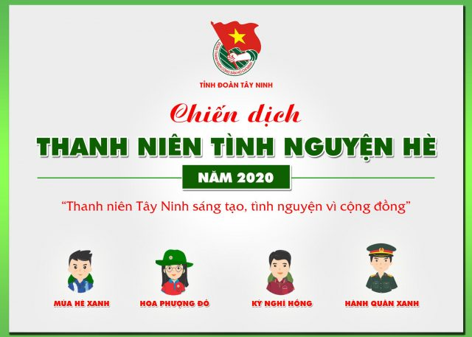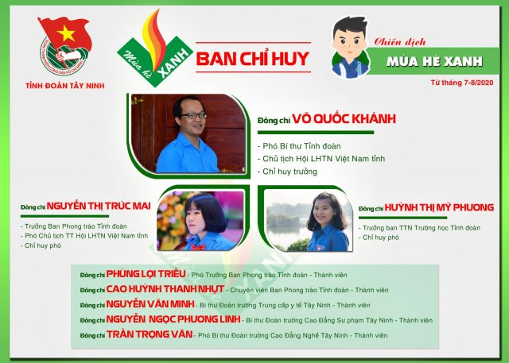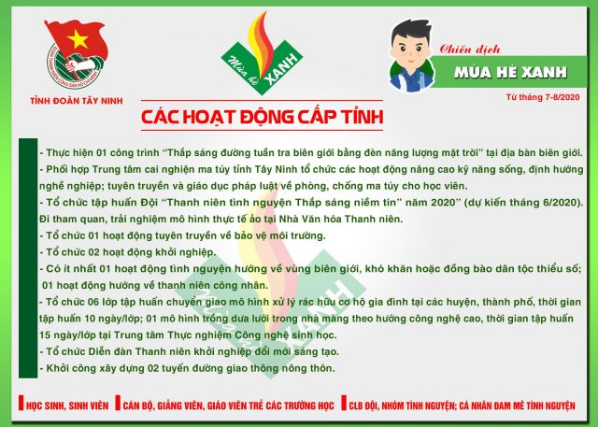
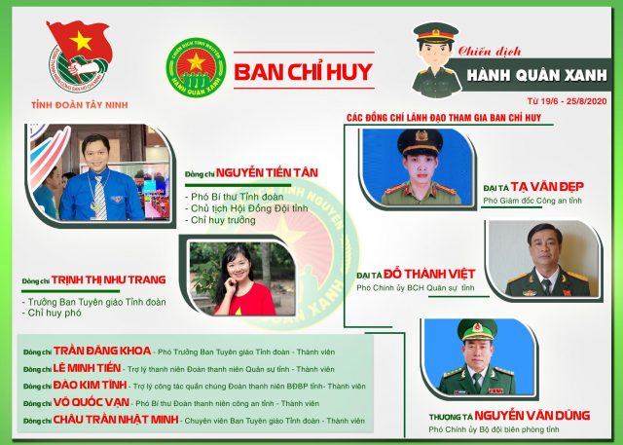
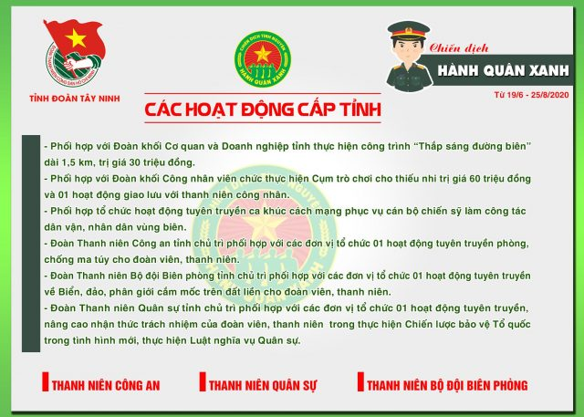
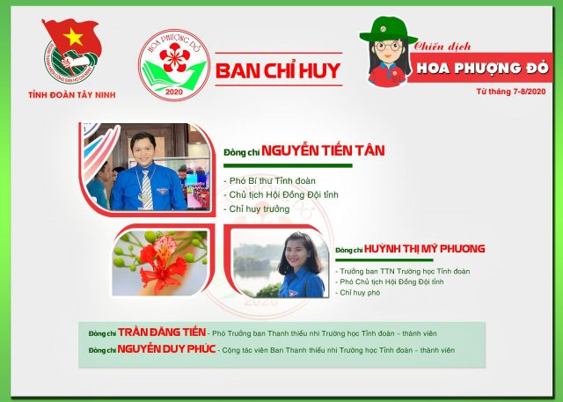
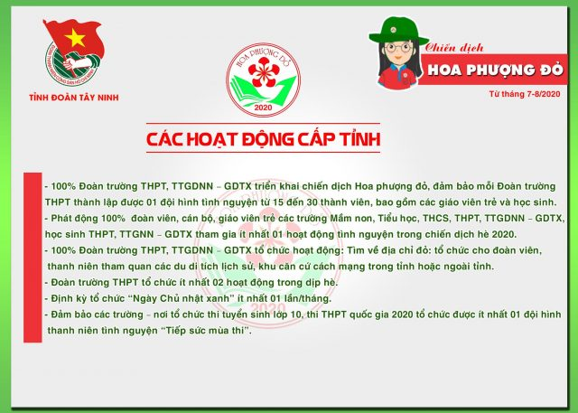
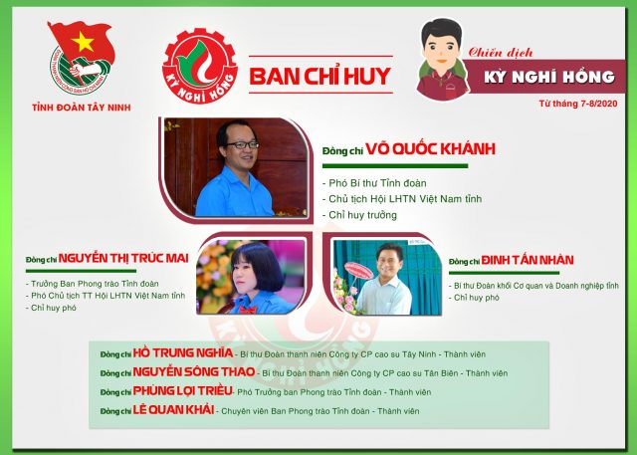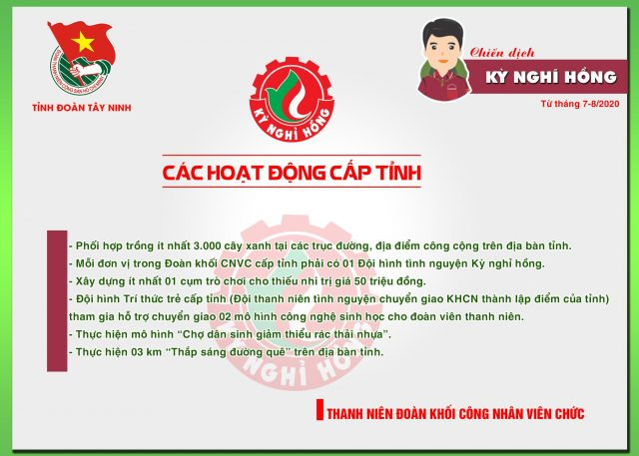

BÀI HÁT THANH NIÊN

Bài hát: Bài Ca Thanh Niên Tình Nguyện - Thế Hiển

Chúng ta hát bài ca thanh niên tình nguyện
Chúng ta đến vùng sâu nơi xa mọi miền
Tuổi trẻ co thanh niên, đầy nhiệt huyết trong tim
Bạn cùng tôi hòa mình vào mùa hè xanh

Với khối ốc bàn tay ta say nhiệt tình
Góp công sưc dựng xây quê hương của mình
Từ nhịp sống hôm nay là hạnh phúc mai sau
Mùa hè xanh giục giã bước nhanh lên đường

Về đồng bằng phương nam ta đắp đê ngăn cơn luc tràn
Dậy đàn em học hành dựng cất nhà cho người neo đơn
Ta đi lên trường sơn mở con đường lịch sử hào hùng
Ta đi lên vùng cao giúp đòng bào trồng cây gây rừng

Áo xanh thắm đoàn ta thanh niên tình nguyện
Những năm tháng nào phải trong ta kỷ niệm
Đời cần có thanh niên đày nhịp huyết trong tim
Mùa hè xanh hát vang bài ca lên đường..

